Witajcie Sówki.
W tym tygodniu porozmawiamy o muzyce. Będziecie próbować nazywać uczucia i emocje towarzyszące Wam podczas słuchania i tworzenia jej. Dopasujecie utwory do odpowiednich uroczystości, utrwalicie informacje dotyczące bezpiecznego poziomu głośności dźwięków. Spróbujecie wyrażać treść utworu za pomocą ruchu oraz środków plastycznych. Poznacie różne instrumenty muzyczne, ich przeznaczenie oraz dowiecie się ,jak ważne jest dbanie o słuch. Nauczycie się też rozpoznawać literę H, h, pisać ją pośladzie i samodzielnie. Zapowiada się pracowity tydzień.
Realizowany temat: Instrumenty muzyczne
Cele ogólne:
- Kształtowanie wrażliwości muzycznej poprzez eksperymentowanie z rytmem i dźwiękami
- Kształtowanie umiejętności matematycznych poprzez tworzenie zbiorów oraz obiektów ze względu na określone cechy
- Wprowadzenie litery H,h
- Rozwijanie umiejętności stawiania hipotez
Propozycja zajęć:
Sówki. Zacznijcie dzień od ćwiczeń porannych, wiadomo wszem i wobec , że ruch to zdrowie i dobre samopoczucie. Gotowi. Zaczynamy
- „Podaj piłkę”- zabawa w parach ( rodzic i dziecko). Dziecko i rodzic stoją w parach, tyłem do siebie, dotykając się plecami i nogami. Nogi w lekkich rozkroku, stopy mocno przylegają do podłogi. Dziecko trzyma w rękach piłkę. Na hasło rodzica „Hop” dziecko przekazuje piłkę rodzicowi, wykonując skręt tułowia raz w lewą, raz wprawą stronę.
- „Miesiące w roku”- dziecko wysuwa jedną nogę do przodu z podskokiem, następnie zamienia nogi. Podczas przeskakiwania z nogi na nogę wymienia kolejno nazwy miesięcy.
- „Rulony”- dziecko otrzymuje od rodzica stronę z gazety lub dużą chustę. Leży przodem na brzuchu, dłonie trzyma na chuście bądź gazecie. Na hasło rodzica zwija rulon podnosząc ramiona, łokcie oraz dłonie i stara się zrobić rulon z tkaniny bądź gazety.
- „Sufit- podłoga”- dziecko maszeruje po pokoju w rytm dźwięków wystukiwanych przez rodzica. Podnosi wysoko kolana . Na hasło rodzica „Sufit” staje na palcach i podnosi ręce. Na hasło „Podłoga” kładzie się na brzuchu.

- Słuchanie wiersza „Najlepszy instrument” Wojciecha Próchniewicza.
Sówki zwróćcie prosimy szczególną uwagę na to, w jakich sytuacjach może grać instrument , o którym pisze autor wiersza.

Jest taki instrument na świecie,
dostępny nawet dla dzieci.
Wygrywa wszystkie melodie
najładniej, najłagodniej.
Gdy nutki wpadną do ucha,
on ucha bardzo się słucha.
Bo najgrzeczniejszy jest przecież,
słucha się w zimie i w lecie,
w upał i gdy deszcz leje,
on wtedy nawet się śmieje!
Chodzi wraz z tobą wszędzie
i już tak zawsze będzie.
Nawet za złota trzos
nie zniknie − bo to TWOJ GŁOS.
Więc gdy jest ci nudno, nie ziewaj.
Pamiętaj o nim − zaśpiewaj!
On się natychmiast odezwie
i zagra czysto i pewnie.
Opowie ci zaraz radośnie
na przykład o słonku lub wiośnie.
Bo lubi i dobrze zna cię,
twój wierny, dźwięczny przyjaciel.
2 .Rozmowa na temat wiersza. Co autor wiersza nazywa najlepszym instrumentem? Czy każdy z nas ma taki instrument? W jakich sytuacjach, według autora możemy go używać? Czym się różni od tradycyjnych instrumentów? W czym jest potrzebny?
3.Zabawa badawcza „Grająca woda”
Dziecko siada przy stoliku. Przed nim stoi kieliszek na nóżce, a na stoliku butelka lub inne naczynie z wodą. Rodzic prosi aby dziecko suchym palcem, pocierało wokół krawędź kieliszka –szybko i powoli. Pyta: Czy słyszysz jakieś dźwięki? Suchym palcem nie wydobędziemy dźwięków z kieliszka. Następnie dziecko wykonuje tę samą czynność, ale tym razem palec powinien być mokry. Należy trzymać kieliszek mocno za nóżkę, żeby się nie przesuwał, ale nadal powinien stać na stole.
Rodzic pyta „Czy słyszysz teraz jakiś dźwięk” ?Jeśli dziecko wykonało ćwiczenie prawidłowo to usłyszy. Następnie dziecko wlewa do kieliszka trochę wody i ponownie próbuje grać na nim mokrym palcem. Z kieliszka wydobywa się dźwięk a rodzic próbuje zachęcić by porównało dźwięk. Można porównać dźwięki jeśli np. do trzech kieliszków wleje się różną ilość wody.
Dziecko sprawdza od czego zależy wysokość dźwięku. Po wielu próbach rodzic zaprasza je do rozmowy. Jak myślisz dlaczego jak pocierałeś? Pocierałaś kieliszek suchym palcem, nie było słychać dźwięków? A dlaczego dźwięki są różne, gdy wlejemy mniej i więcej wody?
Rodzic systematyzuje wiedzę dziecka: Palec wprawia w drganie szkło kieliszka, , które z kolei pobudza do drgań powietrze znajdujące się w środku. Wewnątrz kieliszka powstają fale dźwiękowe. Gdy do kieliszka nalewamy więcej wody, wysokość dźwięku się obniża.
Aby pokazać drgania szkła rodzic może przyczepić do kieliszka piłeczkę pingpongową na nitce i zademonstrować dziecku raz jeszcze wprawianie kieliszka w drganie. Podczas pocierania palcem brzegu kieliszka piłeczka będzie oddychać.

4.Instrumenty muzyczne.
Sówki instrumenty muzyczne znane Wam, i znajdujące się u nas w przedszkolu to między innymi: trójkąty, janczary, tamburyn, bębenek, klawesyn. Prosimy, spróbujcie podzielić ich nazwy na głoski. Ile głosek ma każdy z wyrazów? Teraz podzielcie wyrazy na sylaby? Powiedźcie czy wśród instrumentów zaprezentowanych poniżej któreś z nich są do siebie podobne? Co je łączy? Czym się różnią?
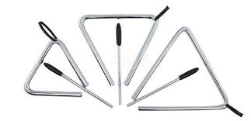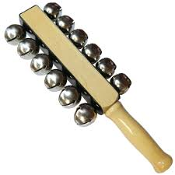

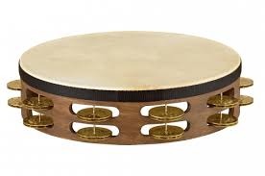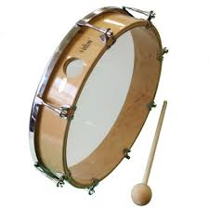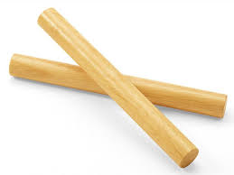
5.Praca z książką
KP4. 36.a- identyfikowanie i zakreślanie liter H, h , rysowanie pętli wokół obrazków
KP4 . 36b- pisanie liter H po śladzie, czytanie zdań metodą sylabową.

Miłego dnia oraz owocnej pracy życzą Pani Magda i Pani Asia.

